Megújította együttműködését a Soproni Egyetem és a Vietnámi Nemzeti Erdészeti Egyetem
2025 nyarán még szorosabbra fűzi hosszú múltra visszatekintő kapcsolatát és megerősíti összefogását a Soproni Egyetem és a Vietnámi Nemzeti Erdészeti Egyetem (Vietnam National University of Forestry, VNUF). Ez mindkét intézmény számára win-win helyzet: az együttműködés jelentős előrelépést biztosít a felek számára az oktatás és a kutatás területén.
A közelmúltban rendezett két napos látogatás keretében, a vietnámi egyetem vezetői – Prof. Dr. Pham Van Dien, a vietnámi egyetem elnöke, valamint Prof. Dr. Hoang Van Sam, az nemzetközi kapcsolatokért felelős igazgató – számos szakmai egyeztetésen vettek részt a Soproni Egyetemen. A találkozó egyik fő témája közös szakmai programok kidolgozása volt, különösen a természeti erőforrás-gazdálkodás és a fafeldolgozó ipar területén. A két intézmény egyetértett abban, hogy ezek a programok hozzájárulhatnak a fenntartható erőforrás-gazdálkodási módszerek fejlesztéséhez és a fiatal szakemberek képzéséhez.
Emellett a felek megállapodtak a közös kutatási és fejlesztési (R&D) tevékenységek előmozdításáról, különösen a klímaváltozásról, a biodiverzitásról, valamint az innovatív fafeldolgozó iparról szóló projektekkel összefüggésben. Ennek keretében együttműködési javaslatokat kívánnak kidolgozni, mind a tudományos kutatási területek, mind a hallgatói és munkatársi mobilitási ösztöndíjak területén. A mostani találkozón a felek hangsúlyozták a további növekedés és a közös nemzetközi tapasztalatok bővítésének fontosságát.
A Vietnámi Nemzeti Erdészeti Egyetem a dél-kelet-ázsiai régió egyik vezető felsőoktatási intézménye, amely elsősorban erdőgazdálkodás, természetierőforrás-menedzsment, biodiverzitás védelme és fenntartható fejlődés témakörökben nyújt kiváló oktatási és kutatási lehetőségeket. A VNUF kiterjedt nemzetközi kapcsolatai, valamint aktív kutatási tevékenysége révén kulcsfontosságú szereplő az ázsiai erdészeti és fenntarthatósági területeken; a kialakított partnerség a Soproni Egyetemmel elősegítheti a tudástranszfert és a tapasztalatok, jógyakorlatok kölcsönös megosztását.
Ez a szorosabbra fűzött együttműködés újabb mérföldkő az oktatás és a kutatás nemzetközi dimenziónak erősítésében, és hosszú távon hozzáadott értéket teremthet mindkét egyetem, valamint a nemzetközi közösség számára.
Sajtókapcsolat:
- Gál Ildikó
- Soproni Egyetem
- gal.ildiko@uni-sopron.hu
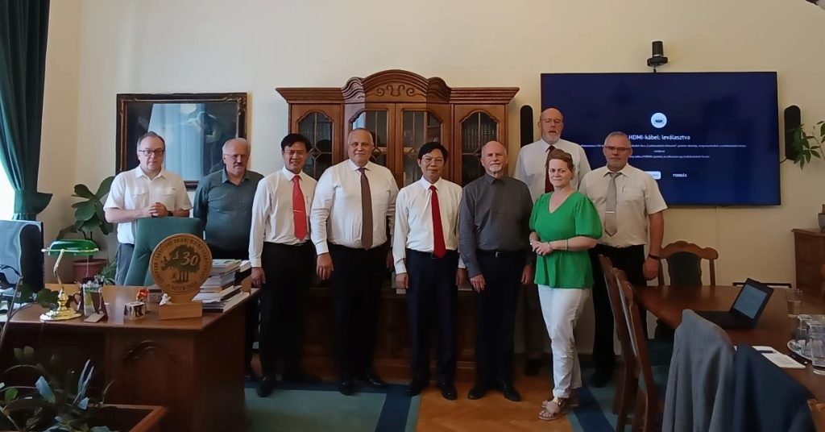 | © Soproni Egyetem
Eredeti tartalom: Soproni Egyetem
Továbbította: Helló Sajtó! Üzleti Sajtószolgálat
Ez a sajtóközlemény a következő linken érhető el:

